Бесплатная вакцинация животных (апрель 2024)
28.03.2024
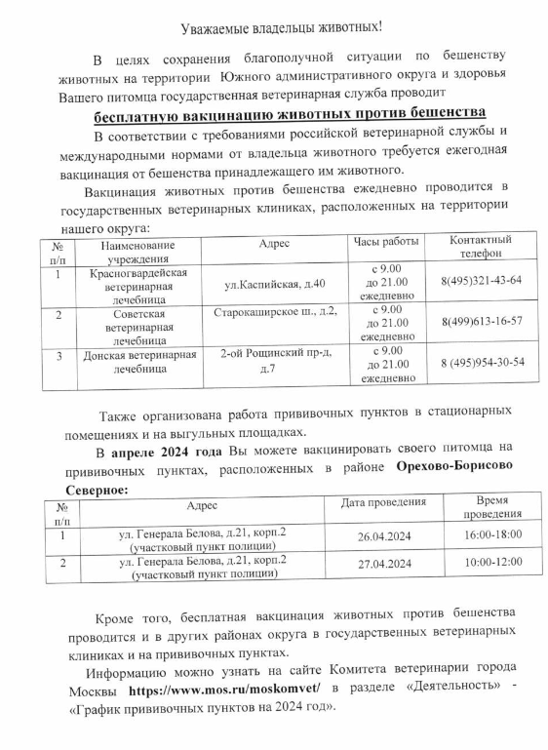

Адрес страницы: http://sevorehovo-borisovo.mos.ru/the-state-veterinary-service/detail/12277188.html
Управа района Орехово-Борисово Северное города Москвы

